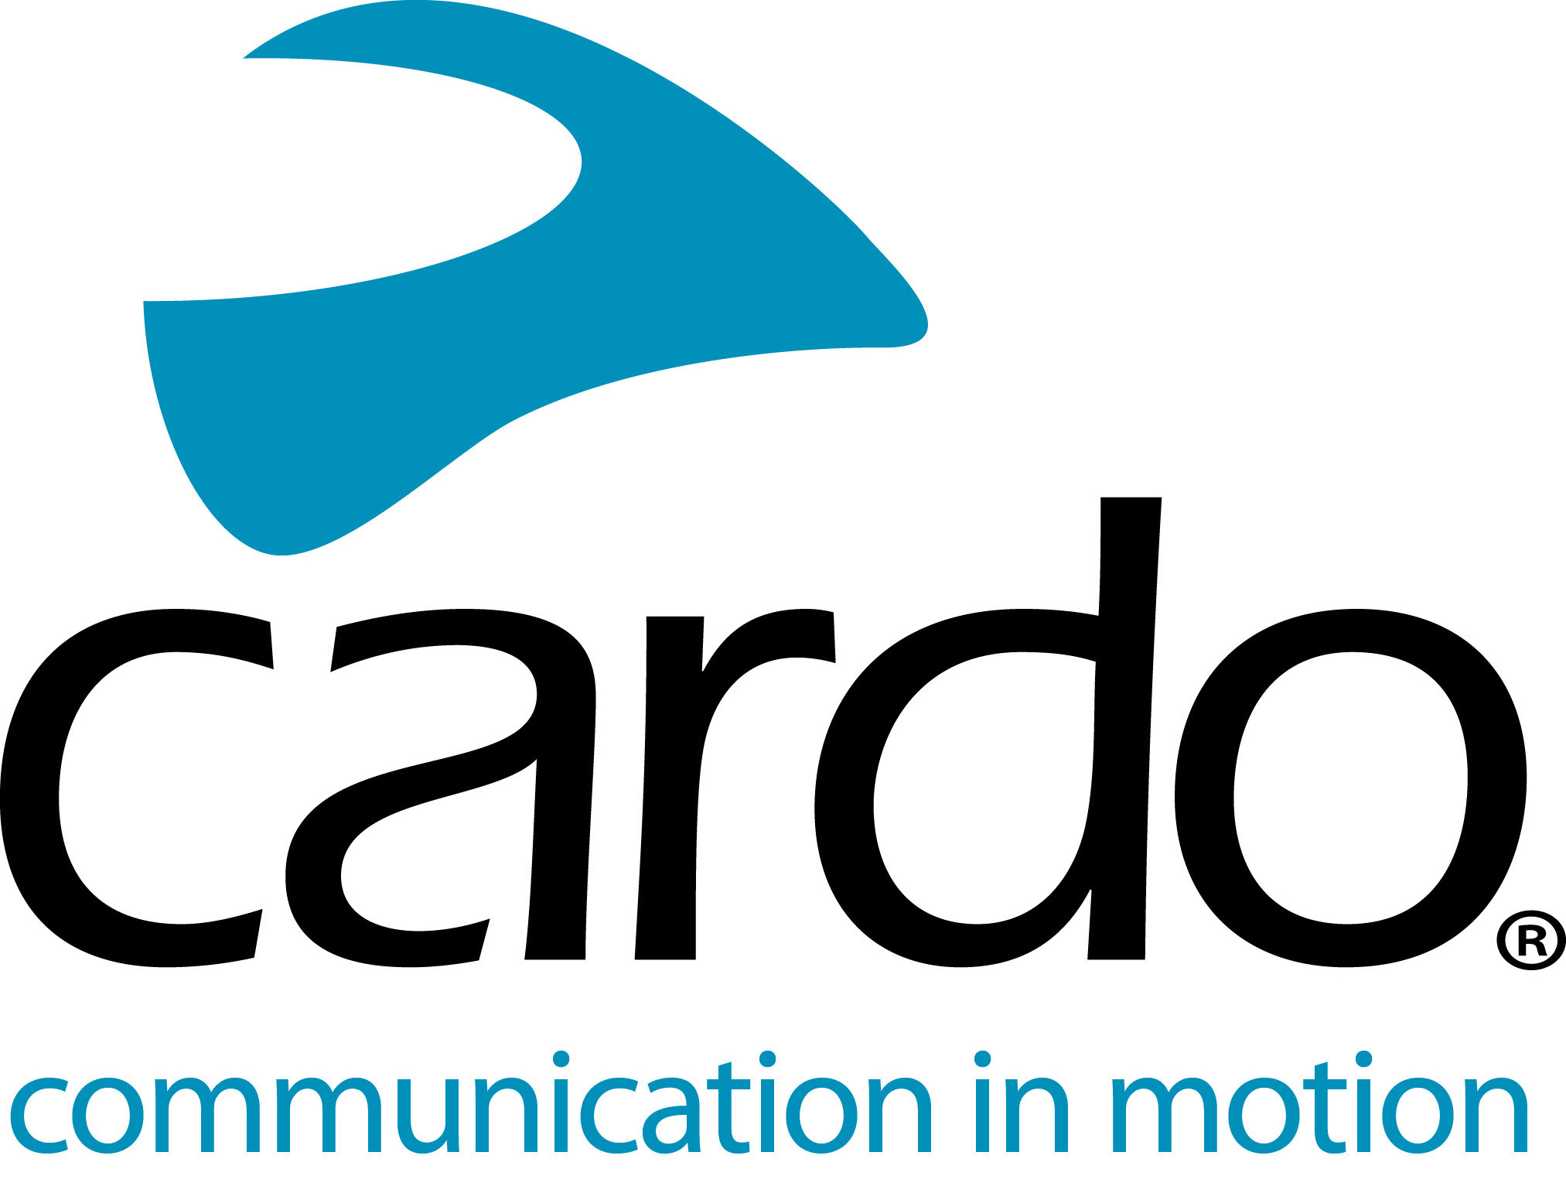

15 Jahre drahtlose Motorrad-Kommunikation mit Cardo Systems
Seit Cardo Systems mit dem "Scala Rider" im Jahr 2004 eine Vorreiterrolle im Bereich Bluetooth für Motorräder einging, hat sich die Firma zu einem Weltmarktführer für drahtlose Kommunikationssysteme entwickelt, die speziell für Motorradfahrer entwickelt wurden.
Dr. Abraham Glezerman, Gründer und CEO von Cardo Systems, sagt: „Das war eine unglaubliche Reise. Als wir unseren ursprünglichen Bluetooth-Kopfhörer zum ersten Mal zu einem Motorrad-Kommunikationssystem weiterentwickelt haben, wussten wir, dass wir etwas Besonderes geschaffen hatten, aber wir wussten nicht, dass es so groß werden würde - wir haben einen völlig neuen Markt erschaffen. Wir sind sehr stolz auf die vergangenen 15 Jahre und ich glaube, die nächsten 15 Jahre werden genauso spannend werden!”
Anlässlich seines 15-jährigen Jubiläums hat Cardo Systems seine jüngste gemeinsame Entwicklung mit JBL bekannt gegeben. Kunden auf der ganzen Welt können sich freuen, ihre bestehenden Kommunikationsgeräte – egal von welchem Hersteller, die mit einer standardmäßigen 3,5-mm-Audiobuchse ausgestattet sind – mit dem "Ultimate Sound Experience" nachzurüsten. Das Cardo 45mm Audio-Set kostet 89,- Euro und ist weltweit direkt über www.cardosystems.com sowie im gut sortierten Fachhandel erhältlich.
Cardo Systems wurde 2002 als Entwickler und Hersteller von Bluetooth-Ohrhörern für Mobiltelefone gegründet. Im Jahr 2004 stieg Cardo Systems mit dem allerersten Bluetooth-Gerät, dem Scala Rider, in den Motorradmarkt ein. Seitdem strebt das Unternehmen danach "das Leben der Motorradfahrer zu verbessern" und verfolgt dieses Ziel bei der Entwicklung neuer Produkte. In seinem 15-jährigen Bestehen hat Cardo zahlreiche Weltneuheiten hervorgebracht:
2004: Das erste Motorrad-Bluetooth-Headset der Welt
2005: Weltweit erstes eingebautes UKW-Radio und automatische Lautstärkeregelung
2007: Weltweit erste Intercom für Fahrer - mit einer Reichweite von 700 m
2009: Weltweit erste Intercom mit großer Reichweite und erstmals Internet-Firmware-Upgrades
2012: Weltweit erstes Motorrad-Bluetooth-Headset mit “music sharing” Funktion
2015: Weltweit erstes “Mesh” Kommunikationsgerät – Einführung der Dynamic Mesh Communication (DMC) Technologie - https://youtu.be/8ef8D8IiVNY
2018: Das weltweit erste Motorrad-Bluetooth-Headset mit natürlichem Sprachbetrieb und direktem Zugriff auf "Hey Siri" und "OK Google"
2019: Weltweit erstes Premium-Audio-System in Kooperation mit JBL.
Das gesamte Cardo-Sortiment ist wasserdicht nach IP67 entwickelt. So können Fahrer sicher sein, dass sie sich bei jedem Wetter auf ihr Cardo verlassen können.
Die gesamte Produktreihe FREECOM+ und PACKTALK kann mit der neuen mobilen App von Cardo, Cardo Connect™, gesteuert werden. Die App kann kostenlos heruntergeladen werden. Sie wurde für eine reibungslose Benutzererfahrung entwickelt und zeigt ein Dashboard mit Informationen zum verbundenen Cardo-Gerät an. Benutzer können Fahrer-Gruppen erstellen, ihre Lieblingsradiosender verwalten, Telefon-Kurzwahlen konfigurieren, Einstellungen steuern, die Lautstärke anpassen und den Akkustatus der Geräte auf einen Blick sehen.
Weitere Informationen und die gesamte Produktpalette finden Sie unter www.cardosystems.com. Beteiligen Sie sich auf Cardo’s Social Media Kanälen bei Facebook, Twitter und Instagram.
Über Cardo
Cardo Systems spezialisiert sich auf das Design, die Entwicklung, die Herstellung und den Vertrieb von hochwertigen Kommunikations- und Unterhaltungssystemen für Motorradhelme. Seit seiner Gründung im Jahr 2002 ist Cardo innovativer Vorreiter im Bereich Bluetooth-Kommunikationssysteme für Motorradfahrer. Die Produkte des Unternehmens, die in über 85 Ländern erhältlich sind, gelten als die weltweit führenden Kommunikationsgeräte in der Motorradbranche.
Für Presseanfragen:
Für weitere Informationen, hochauflösende Bilder oder Interviewanfragen, kontaktieren Sie bitte press@cardosystems.media | www.cardosystems.com.

